Unidad 9 – Metodologias Agiles

Necesidad de metodologias alternativas
- Calidad.
- Tiempo.
- Recursos humanos.
- Entornos cambiantes.

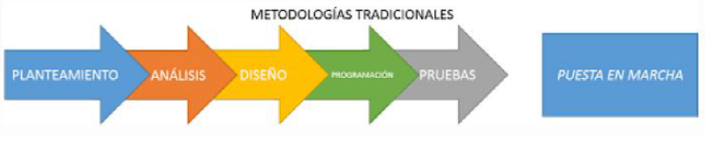
El manifiesto Ágil
- Surge en febrero del año 2001, un Utah, EEUU.
- Alli se reunieron un grupo de reconocidos profesionales del software (“Alianza Ágil”) y elaboraron el denominado “Manifiesto para el desarrollo ágil del software”).

Agilidad

Es una filosofia basada en el Manifiesto Agil que tiene como objetivo simplificar los procesos, la comunicación y los tiempos de entrega de un producto.

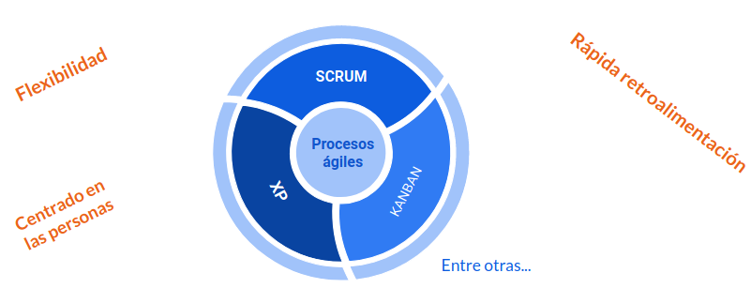
Metodologias Ágiles

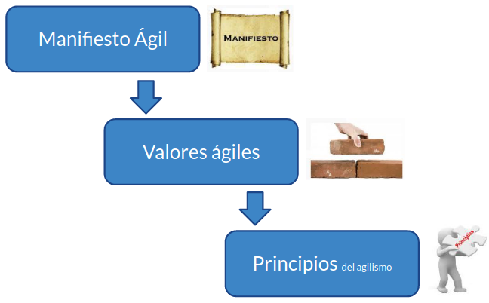
Valores agiles
- Individuos e interacciones sobre procesos y herramientas.
  - Valor mas importante del manifiesto agil.
  - Se reconoce el valor de la comunicación humana.
- Software funcionando sobre documentacion extensiva.
  - Interaccion con prototipos del producto.
  - Generacion de valor con el feedback de los usuarios.
- Colaboracion con el cliente sobre negociacion contractual.
  - Proporcionar el mayor valor posible al producto.
  - Se valora una relacion de implicacion y colaboracion continua con el cliente mas que contractual.
- Respuesta ante el cambio sobre seguir un plan.
  - Capacidad de respuesta ante los cambios.
  - Se valora la anticipacion y la adaptacion.

Principios del agilismo

- La mayor prioridsd es satisfacer al cliente mediante la entrega temprana yu continua de producto con valor.
- Se acepta que los requisitos cambien, incluso en etapas tardias del desarrollo. Los procesos agiles aprovechan el cambio para ofrecerle una ventaja competitiva al cliente.
- Entregar producto funcional en forma frecuente, entre dos semanas y dos meses, con preferencia en el periodo de tiempo mas corto posible.
- Los responsables del negocio y los desarrolladores trabajan juntos de forma cotidiana durante todo el proyecto.
- Los proyectos se desarrollan en torno a individuos motivados. Hay que darles el entorno y el apoyo que necesitan para desarrollador el trabajo.
- La forma mas eficiente y efectiva de comunicar informacion al equipo de desarrollo y entre sus miembros es mediante la conversacion cara a cara.
- El software que funciona es la medida principal de progreso.
- Los procesos agiles promueven el desarrollo sostenido, es decir que, todo el equipo debe mantener un ritmo constante de forma indefinida.
- La atencion continua a la excelencia tecnica y al buen diseño mejora la agilidad.
- La simplicidad como arte de maximizar la cantidad de trabajo que se hace, es esencial.
- Las mejores arquitecturas, requisitos y diseños emergen de equipos que se autoorganizan.
- En intervalos regulares, el equipo reflexiona sobre la forma de ser mas efectivo y ajusta su conducta en consecuencia.

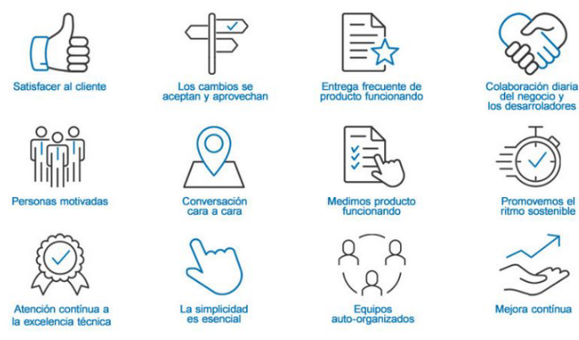
XP (Extreme Programming)

- Metodologia de desarrollo de software ágil que se enfoca en la excelente aplicación de tecnicas de programacion, comunicación clara y trabajo en equipo.
- Es una filosofia de desarrollo de software basada en valores.
- Posee un conjunto de practicas para mejorar el desarrollo de software.
- Historia
  - Kent Beck fue el creadore de la metodologia XP en su primer libro “Extreme Programming Explained: Embrace Change” en 1999.
- Caracteristicas principales:
  - Ciclos cortos de desarrollo.
  - Planificacion incremental.
  - Programacion en parejas.
  - Pruebas automatizadas.
  - Comunicacion oral.
  - Personas activamente comprometidas.
  - Practicas que funcionan.
- Valores de XP
  - Comunicacion: enfatiza la interacion cara a cara entre los integrantes. Utiliza distintas practicas para fomentar la comunicación.
  - Simplicidad: es la base de XP. Se simplifica el diseño para agilizar el desarrollo y facilitar el mantenimiento.
  - Retroalimentacion: la retroalimentacion continua permite un diseño simple. El equipo construye algo, recopila comentarios sobre su diseño e implementacion, y ajusta el software en el futuro.
  - Coraje: se necesita valor para plantear problemas que reducen la eficacia del equipo. Para dejar de hacer algo que no funciona y probar otra cosa, etc.
- Practicas de XP
  - Juegos de la planificacion: se determina rapidamente el alcance de la proxima version combinando las prioridades del negocio y las estimaciones tecnicas.
  - Pequeños release: el equipo de desarrollo debe ser capaz de liberar versiones iterativas con frecuencia a los clientes.
  - Metafora: permite guiar todo el desarrollo con una sencilla historia compartida de como funciona todo el sistema.
  - Diseño simple: el sistema debe rediseñarse de la manera mas simple posible en cualquier momento. La complejidad adicional se elimina tan pronto se descubre.
  - Pruebas: los programadores escriben continuamente pruebas unitarias, que deben ejecutarse sin problemas para que continue el desarrollo. Los clientes escriben pruebas que demuestren que las funciones esten terminadas.
  - Refactorizacion: los programadores reestructuran el sistema sin cambiar su comportamiento para eliminar la duplicacion, mejorar la comunicación, simplificar o agregar flexibilidad.
  - Programacion por pares: todo el codigo de produccion se escribe con dos programadores en una sola maquina.
  - Propiedad colectiva: cualquiera puede cambiar el codigo en cualquier lugar del sistema en cualquier momento.
  - Integracion continua: se integra el sistema muchas veces al dia, cad vez que se complete una tarea.
  - 40 horas a la semana: como regla, no se trabaja mas de 40 horas a la semana. Nunca se trabajan horas extra una segunda semana consecutiva.
  - Cliente in situ: se incluye al usuario real y en vivo en el equipo, disponible a tiempo completo para responder preguntas.
  - Estandares de codificacion: los programadores escriben todo el codigo de acuerdo con reglas que enfatizan la comunicación a traves del codigo.

- El proceso de XP

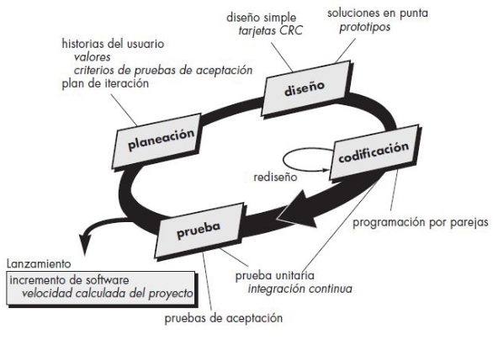
  - Planeacion
    - Tambien denominado “Juego de Planeación”.
    - Se escucha al cliente para comprender el negocio y determinar las funcionalidades principales requeridas.
    - Definicion y priorizacion de las historias de usuario (cliente).
    - Estimacion del costo de cada historia de un usuario medido en semanas de desarrollo (equipo).
    - Planificacion de la proxima iteracion.
  - Diseño
    - Mantener la simplicidad del diseño.
    - Uso de prototipos.
    - Uso de tarjetas CRC (Clase – Responsabilidad – Colaboracion).
    - El diseño se modifica en forma continua conforme avanza la construccion (rediseño).
  - Codificacion
    - Desarrollo de pruebas unitarias por cada historia de usuario.
    - Retroalimentacion instantanea para los desarrolladores.
    - Programacion en parejas.
    - Integracion continua.
  - Prueba
    - Las pruebas unitarias brindan una indicacion continua del avance del proyecto.
    - Pruebas de aceptacion o pruebas del cliente.

Corregir pequeños problemas cada cierto numero de horas toma menos tiempo que resolver problemas enormes justo antes del plazo final (Wells).

SCRUM

- Es un framework agil que ayuda a las personas, equipos y organización a generar valor a traves de soluciones adaptables para problemas complejos (Schwaber y Sutherland).
- Es un enfoque agil para el desarrollo de productos y servicios innovadores (Rubin).
- Origen
  - Se remonta a un articulo de Harvard Business Review de 1986, “El nuevo juego de desarrollo de nuevos productos” (Takeuchi y Nonaka).
  - Estos utilizaron las metaforas del rugby y el scrum para describir el desarrollo de productos.
  - En 1993, Sutherland y su equipo en Easel Corporation crearon el proceso Scrum para su uso en el desarrollo de software mediante la combinacion de conceptos del articulo de 1986.
  - En 1995, Schwaber publicó el primer articulo sobre Scrum en OOPSLA 1995.
  - Desde entonces, Schwaber y Sutherlan, han escrito varias publicaciones especificas de Scrum.

